Успех речевого развития ребенка, в первую очередь, зависит от языка взрослых, которые его окружают с раннего детства!

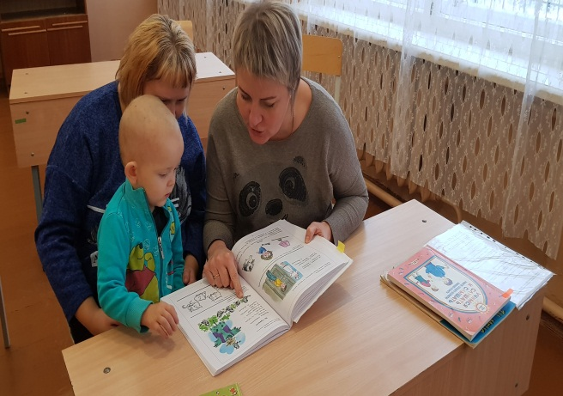

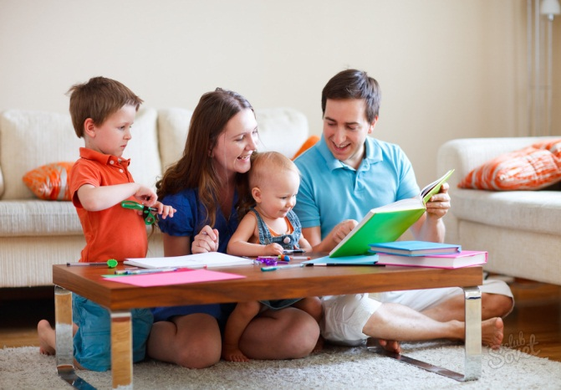

ЖДЕМ ВАС ПО АДРЕСУ:
г. Тихвин, 5 микрорайон, д.34

Телефон:
8(81367) 58-049,
51-992
E-mail: tredy-tichvin@mail.ru
Сайт: http:// tkcson.ru/

ЛОГБУ «Тихвинский КЦСОН»
(ЦЕНТР «ТРЕДИ»)

Служба ранней помощи

Правила общения
с неговорящим ребенком

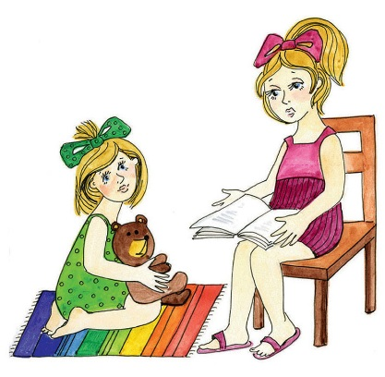
Подготовила:
учитель – логопед
Бойцева И.Г.

Уважаемые родители!

Примером для детей является речь взрослых. Данные советы помогут вам стать активным собеседником для своего ребенка.

1. Сопровождайте собственные действия, а также действия других и самого ребенка, происходящие явления речевым комментарием.
Например: «Доброе утро, ты проснулся. Идем в ванную. Будем умываться» или «Слышишь? Это звук молотка. Соседи делают ремонт. Стучат».
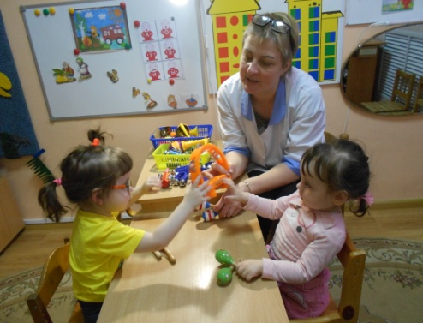
2. Речевой комментарий не должен перегружать внимание ребенка, строго дозируйте речевой материал, направленный к ребенку.
Например: «Вот дерево (недлительная пауза). Высокое дерево (снова короткая пауза). Вон

гнездо (снова пауза). Там птичка (снова пауза). Где птичка? Покажи! А вот низкое дерево. На нем нет птички. Тут есть птичка? Нет, нет птички».

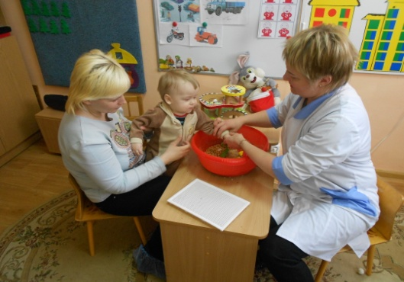

3. Речь, обращенная к ребенку должна быть эмоциональной, с интонацией, тембром, громкостью, с четкой артикуляцией.
Именно такая речь активизирует ориентировочную реакцию ребенка и стимулирует его установить с Вами глазной коммуникативный контакт. Важно, чтобы ребенок смотрел на рот взрослого, но не нужно насильно поворачивать лицо ребенка или кричать: «Посмотри на меня».

4. Оречевляйте чувства, эмоции свои и ребенка для развития эмоциональной лексики.
Вы можете сказать в ответ на поведение ребенка, которое Вам не нравится «Я злюсь» или в ответ на
нежелание общаться «Мне грустно, что я не могу поговорить с тобой».

5. Помните самое главное правило:
Не следует в разговоре с малышами подражать несовершенному детскому произношению.
Ребенок скорее будет говорить чисто, если вокруг себя слышит чистую, правильную, вежливую речь взрослого.

